Путешествие в мир физики.
Цели урока:
Образовательные:
- Познакомить учащихся с новым предметом школьного курса. Определить место физики, как науки.
- Научить различать физические явления

Воспитательные:
- Показать значение познания мира через мышление.
- Формировать моральные, волевые и эстетические качества личности.
Развивающие:
- Развивать внимание и любознательность.
- Развивать представление о применении человеком физических знаний в быту и технике.

Оформление кабинета:
- на доске – плакат "В науке нет царского пути” (Евклид);
- на двери – большой вопросительный знак "Ключ к каждой науке – вопросительный знак” (О.Бальзак); "Человек страшится того, чего не знает; знанием побеждается всякий страх” (В.Белинский); "Физика – наука понимать природу” (Э.Роджерс).
Педагогические задачи урока:
Этапы | Задачи, решаемые на этапах урока
Организационно-  мотивационный  этап | Эмоциональный настрой на урок. Сообщение темы урока.  Мотивация дальнейшей деятельности.  Планирование дальнейшей работы
основной | Создание условий эффективной и рациональной деятельности учащихся. закрепление знаний, формирование практических навыков действий с десятичными дробями.
Контролирующий | Создание условий для индивидуальной и групповой работы. Выявление уровня учебных достижений.
Итоговый | Создание условий для рациональной деятельности по самооценке, сравнение самооценки с оценкой учителя. Рефлексия
Все этапы | .Повышение интереса к физике.  Воспитание чувства ответственности перед товарищами, чтобы не было остановок в путешествии и на уроке смогли закончить путешествие.
Предметными результатами обучения на уроке являются:
1.Ознакомление учащихся с новым предметом школьного курса.
2.Определение места физики, как науки.
3\ Формирование понятия «Физические явления»

Личностными результатами;
- сформированность познавательных интересов к изучению нового предмета физика, интеллектуальных и творческих способностей учащихся;
- убежденность в возможности познания природы, в необходимости разумного использования достижений науки дальнейшего развития общества , отношение к физике как элементу общечеловеческой культуры;
- самостоятельность в приобретении новых знаний и практических умений;
- мотивация образовательной деятельности школьников на основе личностно ориентированного подхода;

Метапредметными результатами :
- овладение навыками самостоятельного приобретения новых знаний, организации учебной деятельности, постановки целей, планирования, самоконтроля и оценки результатов своей деятельности, умениями предвидеть возможные результаты своих действий;
2формирование умений воспринимать, перерабатывать и предъявлять информацию в словесной, образной, символической формах, анализировать и перерабатывать полученную информацию в соответствии с поставленными задачами, выделять основное содержание прочитанного текста, находить в нем ответы на поставленные вопросы и излагать его;

3.приобретение опыта самостоятельного поиска, анализа и отбора информации с использованием различных источников и новых информационных технологий для решения познавательных задач;

4.развитие монологической и диалогической речи, умения выражать свои мысли и способности выслушивать собеседника, понимать его точку зрения, признавать право другого человека на иное мнение;

Ход урока:
- Организационный этап

Прежде, чем отправиться в увлекательное путешествие в мир физики, давайте определимся с учебниками и тетрадями:
1. Учебники
2. Тетради: 1) рабочая тетрадь по физике;
2) 2 тонкие тетради: для лабораторных работ по физике;
для контрольных работ по физике.

2. Мотивационный этап.
Взгляните на картину. Что вы видите ?

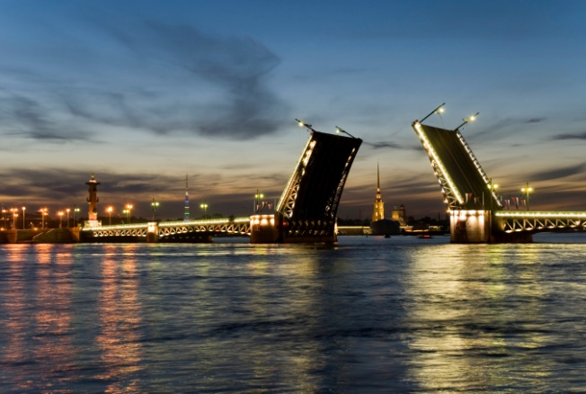
Биолог увидит Неву, расскажет какие виды рыб живут в реке, художник увидит пейзаж ,географ и архитектор определят , что это город Санкт-Петербург, химик расскажет о химическом составе воды, а что увидит физик?

Мы с вами сможем ответить на этот вопрос, когда узнаем, а что же такое физика, что она изучает.

3. Изучение нового материала.
Это мы узнаем, совершив интересное путешествие в мир физики. Путешествовать будем по станциям.

Первая станция - Познай-ка

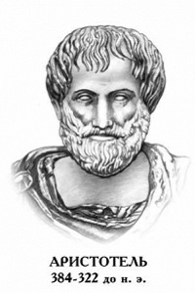
Увлекательное путешествие в мир физики начинается.
Как вы уже догадались, на этой станции вы узнаете, что такое физика. Для этого вы должны прочитать текст и выписать определение физики.
Физика – одно из чудес. Она хранит отгадки многих тайн. Полюбившему и избравшему физику средь других наук радость принесет только кропотливый труд. Этот путь прошли сотни мудрецов, нам оставив знания, что приобрели.
Древний человек наблюдал за окружающим миром, от которого зависела вся его жизнь, пытался понять явления природы. Солнце давало людям тепло и приносило зной. Дожди поливали живительной влагой и вызывали наводнения; бедствия несли ураганы и землетрясения. Древние люди не знали причин их возникновения и приписывали разрушительные явления сверхъестественным силам. Постепенно люди начали понимать действительные причины природных явлений и их взаимосвязь. Так начали зарождаться науки о природе, одной из которых, была физика.
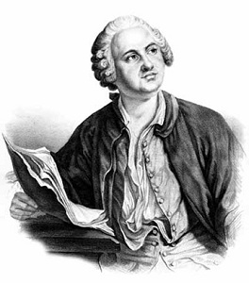
Впервые физика зародилась в древней Греции в 4 веке до нашей эры. Физика древности связана с такими именами, как Аристотель, Архимед, Птолемей, Демокрит. . В IV веке до н.э. Аристотель ввёл понятие «ФИЗИКА» ( от греческого слова «фюзис» — природа). Физика – наука о природе Начало современной науки связано с именем итальянского ученого Г.Галилея. Галилей занимался исследованием падения тел; изучал астрономические явления. Сам сделал телескоп и изучал Луну. Ученый написал научную книгу, которая возмутила священников. Больного 70-летнего ученого заставили отречься от своего учения (1633год). До самой смерти ученый жил под надзором инквизиции. Священники хотели уничтожить научные труды Галилея, но его ученики спасли бесценные рукописи. (На доске во время рассказа об ученых появляются портреты ученых). Ученики старших классов кратко рассказывают о важнейших открытиях в физике
В русском языке слово «физика» появилось в XVIII веке, благодаря Михаилу Васильевичу Ломоносову, ученому-энциклопедисту, основоположнику отечественной науки, философу-материалисту, поэту, заложившему основы современного русского языка, выдающемуся деятелю просвещения, который сделал перевод с немецкого первого учебника по физике. Именно тогда в России и стали серьёзно заниматься этой наукой.
Физика изучает мир, в котором мы живём, явления, в нём происходящие, открывает законы, которым подчиняются эти явления.

Вторая станция – Запоминай-ка
Обернитесь вокруг: вы видите парты, столы, стулья, шкафы, окна, за окном синее небо, летают птицы, дует ветер… Это всё физика.
В течение всей своей жизни, начиная с самого начала, мы с вами постоянно познаём окружающий нас мир начиная с младенческого возраста, мы усваиваем огромное количество информации об окружающем мире, на что редко обращаем внимание. С детства мы с вами знаем что такое «горячо», что такое «холодно», что такое «мягкое» и что такое «жёсткое» или «твердое». Мы с Вами знаем, что чистое небо – синее, трава – зелёная, клубника – красная и т. д. иными словами мы знаем много характеристик окружающего нас пространства, или окружающей нас природы.
В жизни мы постоянно сталкиваемся с различными изменениями, которые происходят в окружающем нас мире. В физике эти изменения принято называть физическими явлениями.
Просмотр обучающего фильма «Что изучает физика»
http://uchiuroki.ru/teenager/mytask/chto_izuchaet_fizika/

3. Закрепление изученного материала.
Третья станция - Примени-ка .
Главная задача физики — познать законы природы, свойства различных веществ и поставить их на службу человеку. Знание физики позволяет предсказывать природные явления. Но ещё важнее то, что физика позволяет управлять явлениями.

Дайте названия группам явлений

1.( механические явления)

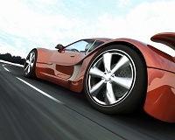 |  | 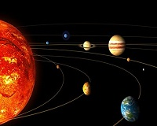
движение автомобиля | полёт самолёта | движение планет
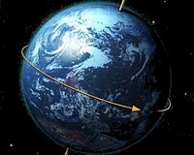 | 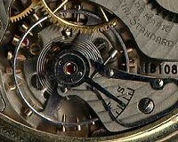 | 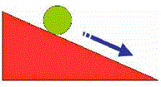
вращение Земли | ход часов | скатывание шарика

- ( электрические явления)

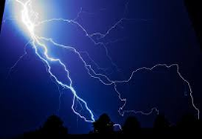 | 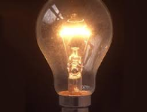 | 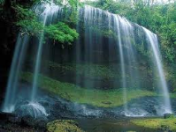
молния | при замыкании электрической цепи загорается лампочка | ионизация воздуха
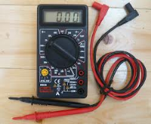 |  | 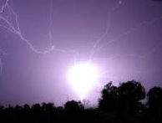
работают электроизмерительные приборы | нагревается утюг | шаровая молния
- ( магнитные явления)

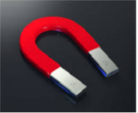 | 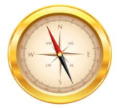 | 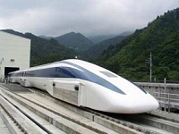
действие магнитов | влияние Земли на  стрелку компаса | движение поезда на магнитной  подушке

4.( световые (оптические) явления)

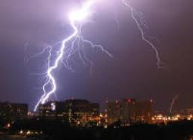 | 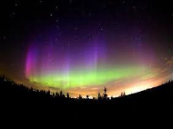 | 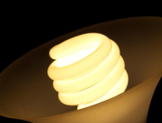
свет молнии | Северное сияние | свечение лампочки
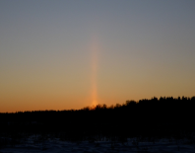 | 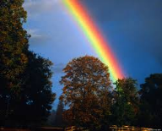
световой столб | радуга | обычный мыльный пузырь — радужное переливание красок его стенок

- ( тепловые явления)

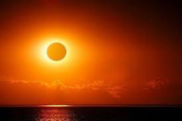 | 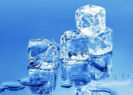 | 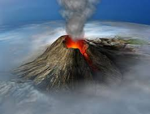
источник тепла на Земле — Солнце | таяние льда | извержение вулкана
6. (звуковые явления)

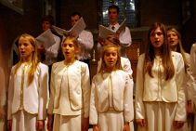 | 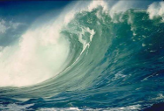 | 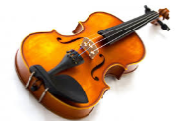
хоровое пение | звук от волн морского прибоя | колебания струн скрипки
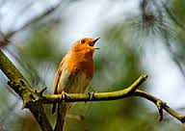 | 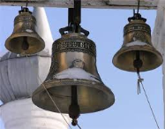
пение птиц | звон колоколов | колебания воздуха в духовых музыкальных инструментах

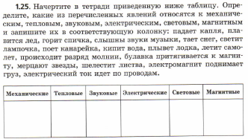

Станция четвертая – Рассуди-ка

Ответьте на вопрос: Что увидит физик на картине?
(оптические, механические явления)
Станция 6. Самопроверяйка. Поставьте в соответствие каждому элементу левого столбца элемент правого.

(Ю.А. КАВЕРИН.Физические диктанты.)

ФД-1 Что изучает физика. § 1 – 3

- Физика – наука о … | … природе.
- Физика изучает … | … физические явления.
- Физическими явлениями называются … | … изменения в природе.
- К физическим явлениям относят явления … | … механические, электрические, тепловые, магнитные, оптические, атомные.
- Главная задача физики (цель наук о природе) … | … установить причины и взаимосвязь явлений.
- В русский язык слово «физика» ввел … | … М.В. Ломоносов.
- Специальные слова, используемые в науке, называются … | … терминами.
- Любой предмет в физике называют … | … физическое тело.
- То, из чего состоит физическое тело, называют … | … веществом.
- Источником физических знаний являются … | … наблюдения и опыты.

Пятая станция- удивись-ка.
Посмотрите физические фокусы.
1. «Неразваливающаяся картошка». На столе перед учащимися разрезать картофелину, затем соединить обе половинки, они будут держаться. – Почему они “слипаются”, вы сможете объяснить с точки зрения физики уже в 3 четверти.
2. «Невесомая вода». Стакан с водой плотно накрыть листом бумаги и быстро перевернуть его дном вверх. Вода не выльется из стакана.
3. У меня в руках 2 яйца. Одно уже сварено, другое – нет. Как определить, где какое яйцо? Конечно, можно их разбить и проверить! А если не разбивая? (Нужно их вращать. Вареное яйцо будет вращаться быстрее. Провести проверку, очистив вареное яйцо.)
4. «Удивительное яйцо». У меня пустая бутылка. Можно ли в эту бутылку поместить очищенное сваренное вкрутую куриное яйцо, чтобы оно осталось целым? (Зажечь бумагу и бросить её в бутылку. Поставить на горлышко яйцо. Огонь погаснет, яйцо провалится в бутылку.)

4 Этап урока Рефлексия.
Сигнальные Карточки ( красная - все понятно,урок понравился,
синяя - не все понятно, урок оцениваю «хорошо», черная карточка - урок не понравился.
Оценивание урока
5. Информация о домашнем задании.
Сообщение учителя, домашнее задание на выбор способа подготовки (по желанию)
1. пересказ п.1
2.составить вопросы или тесты по изученному материалу
3индивидуальные проекты «Физические явления на службе человека»
« Что изучает физика»
«Великие физики России»

РАБОТА в рабочей тетради к учебнику А.В. Перышкина «Физика 7 класс» В.А.Касьянов, В.Ф. Дмитриева. М, «Дрофа».
